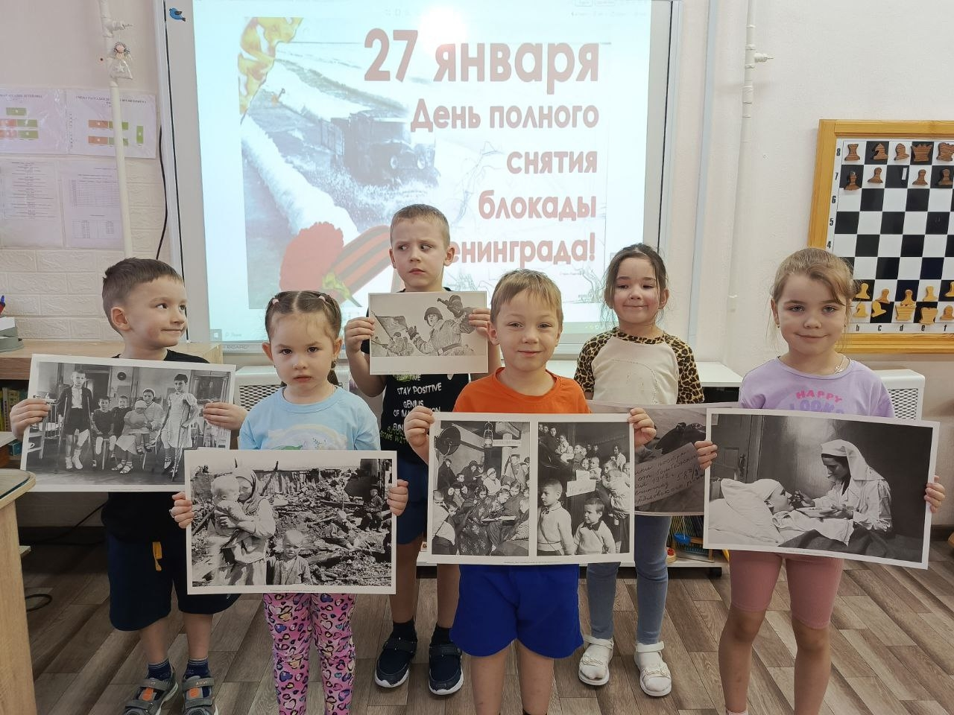
Годовщина снятия блокады Ленинграда

В День 82-ой годовщины полного снятия блокады Ленинграда мы вспоминаем подвиг и героизм советского народа.
872 дня мужества, стойкости и непоколебимой веры в победу.

В Детском саду прошли беседы, где ребята узнали о нелёгкой жизни людей в годы Великой Отечественной Войны.

